

Gruppo Teatrale Parrocchia S. Desiderio “I Senza Tempo” Assago

La Compagnia di Teatro “I Senza Tempo”,
in collaborazione con la Parrocchia S. Desiderio

Presentano

“Il dramma della Croce”
(dagli scritti di Alda Merini)

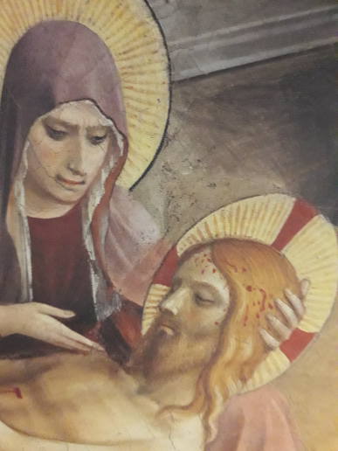

Primo venerdì di Quaresima
VENERDI’ 23 FEBBRAIO 2018
Ore 21.00
Chiesa S. Maria – Assago
Scenografia: Agostino Gammino
Regia: Luigi Griziotti
PROGRAMMA

1° Gruppo
Madre, io vorrei Canto Proiezione
Il cammino di Maria Patrizia
L’adolescenza è un terreno Silvana
Se le chiedevo cosa avrei fatto Giliana
Ave Maria Canto
2° Gruppo
Cristo in trono Proiezione
Di notte quando il tempo Patrizia
Alzatevi dalle vostre sedie Agostino
Quando tutti dormivano Daniela
O Bone Jesu Canto P.L.Palestrina
Orazione nell’Orto Botticelli Proiezione

3° Gruppo
Poi venni schiaffeggiato Patrizia
Ma voi, Farisei Sonia
Tristis est anima mea P.L.Palestrina
Bacio di Giuda Giotto Proiezione
Giuda Luigi
Gesù Luigi
Pilato Luigi

Pilato Proiezione
Exaudi Domine Canto L. Perosi

4° Gruppo
La Veronica che asciuga il volto di Gesù Proiezione
E lei la Veronica Silvana
Quel volto così sudato Daniela

Ave verum Canto W.A. Mozart
Salita al Calvario B. Angelico Proiezione

Leggimi nel pensiero Padre Elena
Eterna natura Agostino

Anima Christi Canto Gregoriano
Crocifissione con Santi B. Angelico Proiezione

Ero con te Padre Elena
Ti lascio Giovanni Sonia

Tu mi guardi dalla Croce Canto W.A. Mozart
Compianto del Cristo morto B. Angelico Proiezione

“Gesù per Coloro” Luigi
Canto finale
Qui presso a te Signor Tutti

